Газета МОУ «СОШ №105» г. Саратова Февраль 2024
Февраль – второй месяц в современном календаре. Его особенность – это небольшое количество дней, которое составляет всего 28 в обычный год и 29 в високосный. Месяц получил свое имя в честь этрусского языческого божества Фебрууса, который правил подземным царством. Имя также связано с очищением, которое на латыни называлось «februare» и «februa». Римляне считали его чистым и верили, что в это время можно избавиться от всех грехов, которые были допущены за прошедших год. .
В народе месяц называют по-разному: кривые дороги, снежень, межень, вьюговей. Солнце в феврале начинает понемногу прогревать воздух, поэтому есть еще одно название – бокогрей. Но все же этот месяц является одним из самых холодных с огромным количеством осадков в виде снега. В феврале происходит Сретенье – переход зимы в весну. Этот день радостно отмечали наши предки – гуляния длились от конца месяца до самой Масленицы, которая извещает об окончательном приходе весны и тепла.

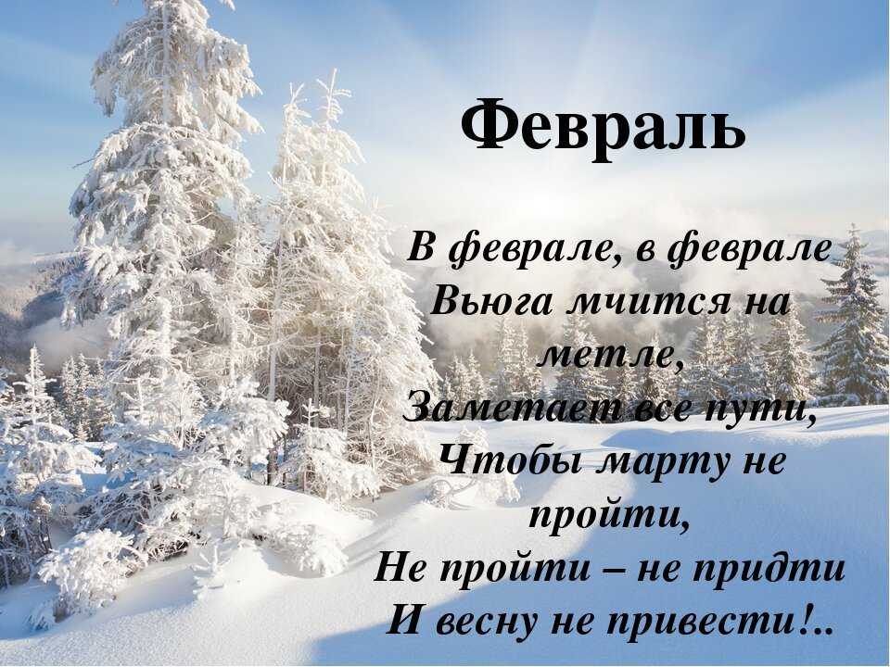
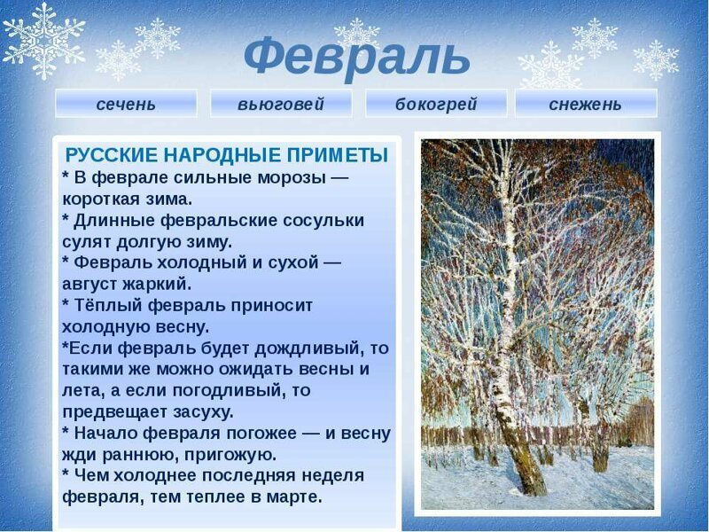Важные даты феврвля.
2 февраля 1946 года Южный Сахалин и Курильские острова вошли в состав СССР.
7 февраля — Всемирный день балета.
8 февраля — День российской науки. В этот день 1724 года Петр I подписал указ об учреждении Российской академии наук.
10 февраля — День памяти А. С. Пушкина.
14 февраля — День книгодарения.
15 февраля — Сретение Господне.
19 февраля — Всемирный день китов и День орнитолога.
21 февраля — Международный день родного языка.
21 февраля — День экскурсовода.
23 февраля — День защитника Отечества.

Наши школьные события.

14 февраля 2024 года в 9-х классах прошло итоговое собеседование по русскому языку, после прохождения которого учащиеся получили необходимые рекомендации для успешной сдачи настоящего экзамена летом 2024 года.
Экзамен по итоговому собеседованию по русскому языку впервые был введен в нашей стране в 2019 году с целью развития навыков чтения, пересказа и спонтанной речи.
Это волнительное испытание прошли все учащиеся 9 классов.. Экзамен проходил в своих школах и начался он в 9 часов утра.
За 15 минут отведенного экзаменационного времени ребята должны были выполнить четыре задания:
1. Прочитать текст вслух.
2. Пересказать его с использованием дополнительной информации.
3. Подготовить монолог по одной из выбранных тем.
4. Составить диалог с экзаменатором – собеседником.
В процессе проведения собеседования велась аудиозапись. Оценка выполнения заданий работы осуществлялась экспертом непосредственно в процессе ответа по специально разработанным критериям с учетом соблюдения норм современного русского литературного языка.
Несмотря на волнение и переживание,-* наши выпускники успешно прошли итоговое собеседование по русскому языку и получили «зачет»
В завершение хочется пожелать всем ученикам 9 класса успехов и сказать, что они большие молодцы!

23 февраля Россия отмечает День защитника Отечества. Многим кажется, что праздник существовал всегда, а его традиции давно сформированы. Однако споры об исторической дате в общественных кругах не утихают до сих пор.
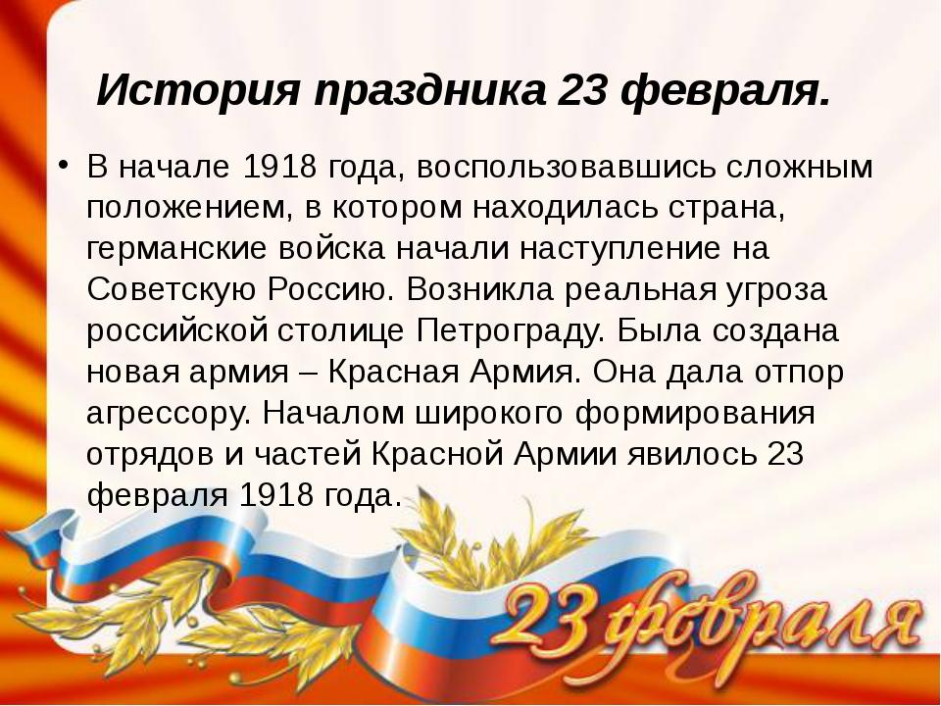

В современной России празднование 23 февраля носит массовый характер. В этот день президент страны обычно обращается с поздравительной речью к россиянам, возлагает венок к Могиле Неизвестного Солдата у Кремлевской стены.
По всей России, а особенно в городах-героях, обычно проходят торжественные мероприятия. Города украшают праздничными плакатами, флагами и инсталляциями, а вечером гремит праздничный салют.

Ребята нашей школы направили поздравительные письма в адрес участников СВО. Они пожелали им успехов в боевых действиях, крепости силы духа и только победы!

Над выпуском газеты работали: Горбушина Варвара и Арбузова Ксения. Руководитель: Федорова Тамара Ивановна

Адрес нашего сайта: www.105school.by.ru учредители: администрация МОУ «СОШ №105» (директор И.С.Шувалова). Координатор: Т.И.Федорова. Форматирование: С.В.Федорова. Адрес редакции: 410507 г.Саратов, п. Жасминный, ул. Строителей школа №105

